Заняття №6
Тема: Електричні двигуни. Гучномовець
Мета заняття: Формувати в учнів знання принципу дії електричного двигуна та електродинамічного гучномовця. Формувати уміння виявляти прояви магнітного поля, застосовувати правило лівої руки для визначення напряму дії магнітного поля на провідник зі струмом, графічно зображати його та напрям його дії. Формувати в учнів знання про матеріальність магнітного поля та його використання в техніці.
План заняття
- Електричний двигун
- Принцип дії колектора
- Збільшення потужності електричного двигуна та забезпечення рівномірності його роботи
- Застосування електродвигунів
- Дія електродинамічного гучномовця
Зміст матеріалу
Фізичні дослідження, які часто проводять заради «наукової цікавості», у разі вдалого завершення зазвичай започатковують новий етап у розвитку техніки. Саме так сталося з вивченням електромагнітних явищ. Минув час, і наше життя неможливо уявити без електричних двигунів - екологічно чистих, зручних, компактних пристроїв, у яких енергія електричного струму перетворюється на механічну енергію.
Про те, як електрична енергія може бути перетворена на механічну, ви дізнаєтеся з цього заняття.
- Електричний двигун
Обертання рамки зі струмом у магнітному полі було використано при створенні електричних двигунів - пристроїв, в яких електрична енергія перетворюється на механічну. Щоб зрозуміти принцип дії електродвигуна, спочатку з'ясуємо, як змусити рамку безперервно обертатися в одному напрямку, наприклад за ходом годинникової стрілки.
Неважко здогадатися: для цього треба, щоб сила Ампера, яка діє на ліву частину рамки (F_{I}), завжди була спрямована вгору, а сила Ампера, що діє на праву частину рамки (F₂), - вниз (рис. 6.1). Тобто, зважаючи на правило лівої руки, слід зробити так, щоб струм у лівій частині рамки завжди був спрямований до нас, а в правій частині - від нас. Іншими словами, у момент проходження рамкою положення рівноваги, коли ліва і права частини рамки міняються місцями, напрямок струму в рамці має змінюватися на протилежний.
Пристрій, який автоматично змінює напрямок струму в рамці, називають колектором.
- Принцип дії колектора
На рис. 6.1 зображено модель, за допомогою якої можна ознайомитися з принципом дії колектора. Власне колектор являє собою два півкільця (1), до кожного з яких притиснута металева щітка (2). Півкільця виготовлені з провідника й розділені зазором. Щітки слугують для підведення напруги від джерела струму (5) до рамки (4), яка може легко обертатися навколо горизонтальної осі і розташована між полюсами потужного магніту (3). Одну з щіток з'єднують з | 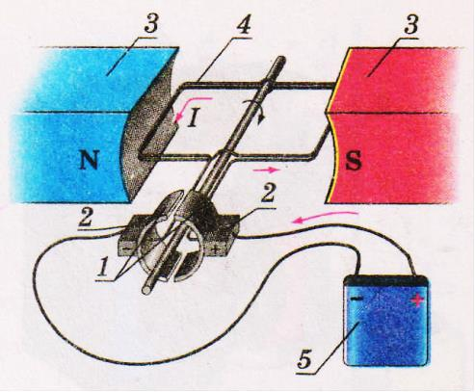  Рис. 6.1. Модель, яка демонструє принцип дії колектора:  1 - півкільця; 2 - металеві щітки; 3 - постійний магніт;  4 - рамка, що обертається навколо горизонтальної осі;  5 - джерело струму
позитивним полюсом джерела струму, другу - з негативним.
Після замикання кола рамка під дією сил Ампера починає повертатися за ходом годинникової стрілки. Півкільця колектора повертаються разом із рамкою, а щітки залишаються нерухомими, тому після проходження положення рівноваги до щіток будуть притиснуті вже інші півкільця. Напрямок струму в рамці зміниться на протилежний, а напрямок обертання рамки залишиться тим самим.
- Збільшення потужності електричного двигуна та забезпечення рівномірності його роботи
Для збільшення потужності електродвигуна потрібно збільшити сили Ампера, дія яких забезпечує обертання рамки.
Оскільки сила Ампера пропорційна довжині провідника, то обмотку електродвигуна виготовляють із великої кількості витків дроту. Витки вкладають у спеціальні пази на бічній поверхні циліндра, який виготовлено зі сталевих листів. Циліндр слугує осердям, що значно посилює магнітне поле
обмотки. Осердя з обмоткою слугує ротором (від латин. rotare - обертатися), або якорем, двигуна (рис. 6.2).  Для забезпечення рівномірного обертання ротора використовують кілька обмоток, які намотують на одне осердя. Колектор такого двигуна являє собою не півкільця, а низку мідних дугоподібних пластин, закріплених на ізольованому барабані (рис. 6.3).  Ротор (1) обертається в магнітному полі потужного електромагніту (рис. 6.4). Такий електромагніт становить одне ціле з корпусом електродвигуна і слугує його статором (від латин. stator - той, що стоїть нерухомо), або індуктором (2). Обмотку (3) статора підключено до того самого джерела струму, що й обмотку ротора. Коли по обмотках ротора й статора йде струм, ротор обертається в магнітному полі статора і двигун працює.  - Застосування електродвигунів  Електродвигуни постійного струму знайшли своє застосування в електротранспорті: їх установлюють у трамваях, тролейбусах, електровозах і електромобілях, використовують як стартери для запуску двигунів внутрішнього згоряння. У промисловості й побуті застосо - | 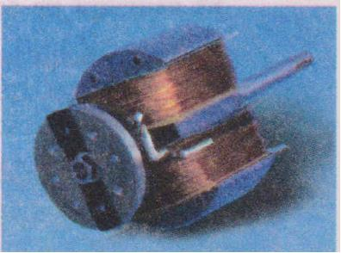  Рис. 6.2. Ротор двигуна, що містить одну обмотку  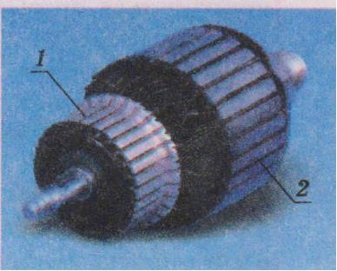  Рис. 6.3. Колектор (1) і ротор (2), який містить дванадцять обмоток  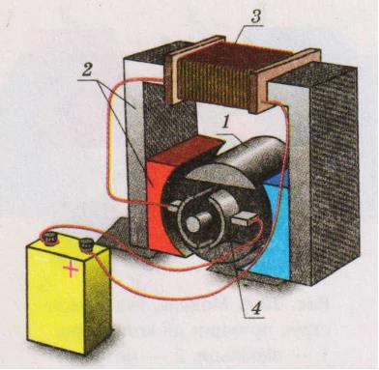  Рис. 6.4. Схема будови електродвигуна постійного струму: 1 - ротор; 2 - статор; 3 - обмотка статора; 4 - колектор
вують електродвигуни змінного струму (з їхньою будовою ви ознайомитесь у старших класах).
Електричні двигуни мають істотні переваги перед тепловими. Вони більш компактні, економічні (ККД досягає 98 %), зручні в застосуванні (їхню потужність легко регулювати). Крім того, електричні двигуни не забруднюють навколишнє середовище.
- Дія електродинамічного гучномовця
Існують електричні прилади, робота яких основана на магнітній дії струму. Серед них прилади різних систем дії: прилади магнітоелектричної системи, електромагнітної системи, електродинамічної системи. З'ясуємо, як побудований і працює електродинамічний гучномовець.
Якщо котушку розташувати в магнітному полі постійного магніту, то залежно від напрямку струму в котушці вона буде або притягуватися до магніту, або відштовхуватися від нього.
А що відбуватиметься в разі зміни сили струму в котушці?
Зрозуміло, що зі збільшенням сили струму котушка сильніше притягнеться до постійного магніту, в разі зменшення сили струму притягання послабшає і котушка зміститься в протилежному напрямку. Якщо силу струму в котушці змінювати періодично, вона буде відхилятися (рухатися) то в одному, то в іншому напрямку, тобто коливатиметься в такт зміні сили струму. Чим частіше змінюватиметься сила струму, тим більшою буде частота коливань котушки.
Ви вже знаєте, що тіло, яке коливається з частотою від 20 до 20000 Гц, випромінює звукові хвилі. Отже, якщо частота коливань котушки змінюватиметься в означених межах, то котушка буде джерелом звуку. Гучність та висота тону випромінюваного звуку визначатимуться амплітудою і частотою коливань відповідно.
Саме на коливаннях котушки зі змінним струмом у магнітному полі постійного магніту базується дія електродинамічного гучномовця (динаміка) -- електроакустичного пристрою для відтворення звуку (рис. 6.5). Коли струм, сила якого змінюється зі звуковою частотою, тече по котушці, то вона в такт зміні сили струму то втягується в зазор постійного магніту, то виштовхується з нього. Унаслідок цього прикріплений до котушки дифузор коливається зі звуковою частотою - | 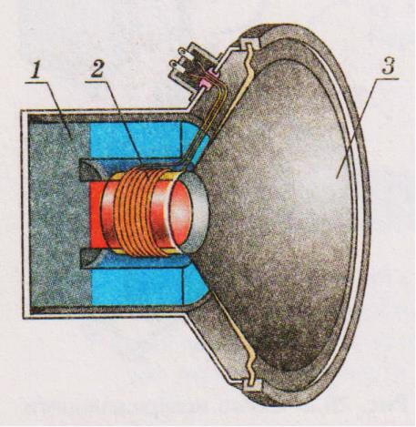  Рис. 6.5. Схема будови електродинамічного гучномовця:  1 - кільцевий Ш-подібний магніт, 2 - котушка; З - дифузор
гучномовець випромінює звукові хвилі. Отже, у гучномовці завдяки електричному струму, сила якого змінюється зі звуковою частотою, створюються механічні коливання, що спричиняють появу звуку.

Підбиваємо підсумки
У результаті дії сили Ампера рамка зі струмом може обертатися в магнітному полі. Явище обертання рамки зі струмом у магнітному полі використовують у роботі електродвигунів. Рухома частина електродвигуна - ротор - складається з металевого осердя і рамки, струм до якої підводиться за допомогою колектора. Ротор обертається в магнітному полі потужного електромагніту - статора.
Електричні двигуни мають певні переваги перед тепловими: вони більш компактні, економічні, зручні в застосуванні, не забруднюють навколишнє середовище.
В електродинамічному гучномовці (динаміку) котушка, по якій тече змінний струм звукової частоти, коливається в магнітному полі нерухомого постійного магніту. Разом із котушкою коливається дифузор, який випромінює звукові хвилі.
Контрольні запитання
- Назвіть основні частини електродвигуна. Яка з них «відповідає» за безперервне обертання рамки електродвигуна? Як вона улаштована?
- Як улаштований ротор електродвигуна?
- Що являє собою статор електродвигуна?
- Назвіть переваги електричних двигунів перед тепловими.
- Опишіть будову та принцип дії гучномовця.

